Книги

- 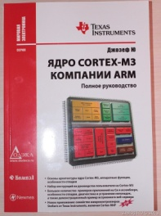Джозеф Ю. Ядро Cortex-M3 компании ARM. Полное руководство / Джозеф Ю ; пер. с англ. А.В. Евстегнеева, -- М.: Дедока-ХХІ, 2002. – 552 с.:ил. – (Мировая електроника). – Доп.тит. л. англ.. – ISBN 978-5-94120-343-0
(Электронный вариант на Google Disk)
Интернет доступ:
Ядро Cortex-M3 компании ARM (Полное руководство) автор Джозеф Ю.
https://vk.com/club51265191?w=wall-51265191_91/all

- Newnes. The Definitive Guide to ARM® Cortex®-M3 and Cortex-M4 Processors. 3rd.Edition. /Joseph Yiu. ARM Ltd., Cambridge, UK. Nov.2013.ISBN.0124080820.pdf
(Электронный вариант на Google Disk)
- 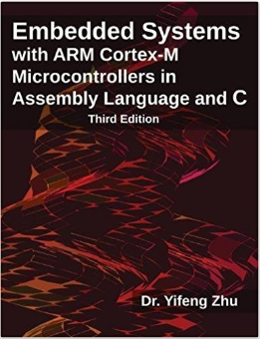 Dr. Yifeng Zhu. Embedded Systems with ARM Cortex-M Microcontrollers in Assembly Language and C: Third Edition
(ISBN-13: 978-0-9826926-6-0, Publisher: E-Man Press LLC; 3rd edition (July 2017)
- Less&Labs
http://web.eece.maine.edu/~zhu/book/lab.php

- 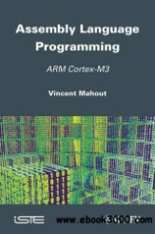 Assembly Language Programming ARM Cortex-M3
http://vk.com/club51265191?w=wall-51265191_3119

Документация по Cortex™-M3/M4 и STM32F3/F4

- ARM®v7-M Architecture Reference Manual (описание архитектуры и системы команд)
https://web.eecs.umich.edu/~prabal/teaching/eecs373-f10/readings/ARMv7-M_ARM.pdf
(Электронный вариант на Google Disk)
ARM®v7-M Architecture Reference Manual
https://vk.com/club51265191?w=wall-51265191_182

- Cortex™-M3 Technical Reference Manual, available from
http://infocenter.arm.com/help/topic/com.arm.doc.ddi0337e/DDI0337E_cortex_m3_r1p1_trm.pdf
Cortex™-M4 Technical Reference Manual, available from
http://infocenter.arm.com/help/topic/com.arm.doc.100166_0001_00_en/arm_cortexm4_processor_trm_100166_0001_00_en.pdf

Cortex-M4 Devices Generic User Guide
http://infocenter.arm.com/help/topic/com.arm.doc.dui0553a/DUI0553A_cortex_m4_dgug.pdf
- STM32F3, STM32F4 and STM32L4 Series Cortex®-M4 Programming manual (en.DM00046982_PM0214.pdf) - см. На ресурсе: ALLDATASHEET.COM
http://www.alldatasheet.com/view.jsp?Searchword=Pm0214
документ PM0214 c постраничным просмотром
http://www.alldatasheet.com/datasheet-pdf/pdf/700555/STMICROELECTRONICS/PM0214.html

- STM32 F4xx Reference Manual (RM 0090).pdf
(STM32F405xx/07xx, STM32F415xx/17xx, STM32F42xxx and STM32F43xxx advanced ARM-based 32-bit MCU) – см. электронный вариант на Google Disk

- Расширения для отладочной платы STM32F4Discovery
STM32F4 Discovery Shield User Manual - MikroElektronika
http://download.mikroe.com/documents/add-on-boards/click-shields/stm32f4-discovery/stm32f4-discovery-mikrobus-shield-user-manual-v100.pdf

Информация в Интернет
- Есть один весьма распространенный сайт-форум http://easyelectronics.ru , на нем выкладывают довольно практические, интересные и весьма понятные решения в различных областях электроники (от базовых принципов электроники, программирования "мозгов", до разводки печатных плат и сборки готового устройства). Вот что там конкретно по ARM:

  - IAR EWARM (www.iar.com )-
http://easyelectronics.ru/arm-uchebnyj-kurs-iar-ewarm-sozdanie-proekta.html (ч.1)
  - http://easyelectronics.ru/category/arm-uchebnyj-kurs (ч.3).

- Habrahabr.ru
  - Начинаем изучать Cortex-M на примере STM32 (Часть 1)
https://habrahabr.ru/post/216843/
  - Начинаем изучать Cortex-M на примере STM32 (Часть 2)
https://habrahabr.ru/post/218825/
- http://www.gaw.ru/
- VK.com
https://vk.com/topic-51265191_28174734
  - STM32 F4 F429 Discovery, ARM, микроконтроллеры
https://vk.com/club51265191
STM32 F4 Shields
https://vk.com/club51265191?z=album-51265191_180130011
  - "Ознакомительное руководство по ARM- микроконтроллерам Cortex-M3"
https://vk.com/club51265191?w=wall-51265191_98/all
  - Инсайдерское руководство по STM32
https://vk.com/club51265191?w=wall-51265191_32/all
  - Немецкий туториал по STM32
https://vk.com/club51265191?w=wall-51265191_799
  - Discovering the STM32 Microcontroller /Geoffrey Brown
https://vk.com/club51265191?w=wall-51265191_633
  - ARM® Compiler v5.04 for μVision Version 5
http://vk.com/club51265191?w=wall-51265191_3118

Видеокурсы

- Видео курс по STM-32 ( на keil)
https://www.youtube.com/playlist?list=PL8OgDYWys_b6XtOjCejd37aVv0ic24jqV
Там же:
Лекции по микроконтроллерам
https://www.youtube.com/playlist?list=PL8OgDYWys_b7YiX5rVMY2ol09WKkxwPyD

- Роман Попов (Компел)
http://www.compel.ru/lib/ne-authors/roman-popov-kompel
Микроконтроллеры STM32 «с нуля»
http://www.compel.ru/lib/ne/2011/2/4-mikrokontrolleryi-stm32-s-nulya

- Роман Криночкин (г. Винница)
Звуковые возможности микроконтроллера STM32F
http://www.compel.ru/lib/ne/2011/2/8-zvukovyie-vozmozhnosti-mikrokontrollera-stm32f

- 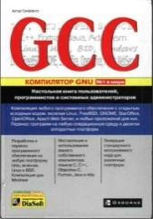 GCC Настольная книга пользователей, программистов и системных администраторов
https://vk.com/club51265191?w=wall-51265191_97/all
  - 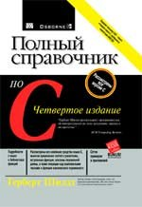 Полный справочник по С, четвертое издание
https://vk.com/club51265191?w=wall-51265191_99/all
  - 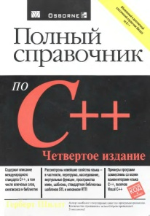 Полный справочник по С++.
  - 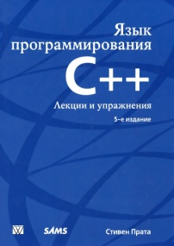 Прата С. - Язык программирования С++.
Лекции и упражнения (5-е изд.) - 2007
https://vk.com/club51265191?w=wall-51265191_64/all
  - Керниган Ритчи - Программирование на C (2ed 2009)
https://vk.com/club51265191?w=wall-51265191_54/all
http://www.programming1189.ru/files/Kern_Ritch.pdf
Видеокурсы

- СПбПУ-Лекции по микроконтроллерам (Основы МК,общие понятия и определения)
https://www.youtube.com/playlist?list=PL8OgDYWys_b7YiX5rVMY2ol09WKkxwPyD
- Видео курс по STM-32 (на Keil)
https://www.youtube.com/playlist?list=PL8OgDYWys_b6XtOjCejd37aVv0ic24jqV

- ARM Учебный Курс от EasyElectronics ( Keil и IAR).docx – файл на Google Disk
(Структура, описание курса и интернет-ссылки)
- My Controller (Изучаем микроконтроллеры STM32.docx) – файл на Google Disk
(Структура, описание курса и интернет-ссылки)
- Начинаем изучать Cortex-M на примере STM32 (Часть 1) - рекомендую
https://habrahabr.ru/post/216843/
- Начинаем изучать Cortex-M на примере STM32 (Часть 2) - рекомендую
https://habrahabr.ru/post/218825/

- STM32F4: Немного о стандартных библиотеках для новичков ...

Прочие материалы
- Роман Попов (Компел)
http://www.compel.ru/lib/ne-authors/roman-popov-kompel
Микроконтроллеры STM32 «с нуля»
http://www.compel.ru/lib/ne/2011/2/4-mikrokontrolleryi-stm32-s-nulya

- Роман Криночкин (г. Винница)
Звуковые возможности микроконтроллера STM32F
http://www.compel.ru/lib/ne/2011/2/8-zvukovyie-vozmozhnosti-mikrokontrollera-stm32f

